LUYỆN TẬP TOÁN
BÀI: Phép trừ trong phạm vi 10 (tt)

I. MỤC ĐÍCH YÊU CẦU:
Biết cách tìm kết quả một phép trừ trong phạm vi 10 và thành lập bảng trừ trong phạm vi 10
Vận dụng kiến thức kĩ năng về phép trừ trong phạm vi 10 đã học vào làm một số bài tập
II. CHUẨN BỊ
GV: Phiếu bài tập, tranh, các thẻ phép trừ
HS: que tính, bảng con
III. CÁC HOẠT ĐỘNG DẠY HỌC
HOẠT ĐỘNG CỦA GIÁO VIÊN | HOẠT ĐỘNG CỦA HỌC SINH
1. Giới thiệu bài
GV nêu mục đích yêu cầu tiết học
2. Ôn kiến thức  Cho HS quan sát tranh và nói những điều mình quan sát được từ bức tranh  GV nêu các phép tính trừ và yêu cầu HS nêu kết quả phép tính  GV cùng với HS gắn từng thẻ phép tính lên bảng để tạo thành bảng trừ  GV giới thiệu bảng trừ trong phạm vi 10  Yêu cầu HS xét về đặc điểm của các phép tính trừ theo từng cột.  GV tổng kết:  Dòng thứ nhất là bảng trừ: Một số trừ đi 1  Dòng thứ 2 là bảng trừ: Một số trừ đi 2  ................................................................  Dòng thứ 10 là bảng trừ: Một số trừ đi 10  GV hướng dẫn HS đọc các phép tính trong bảng cho HS nhìn bảng đọc lại bảng trừ  3. Luyện tập thực hành  Bài số 1: Tính  8-6 8-2 10-5  9-3 9-4 7-6  4-2 10-8 8-8  10-4 7-4 10-1  7-1 6-3 8-5  Gọi HS nêu yêu cầu bài tập  Cho HS làm bảng con  GV nhận xét chữa bài  Cho lớp đọc đồng thanh các phép tính vừa làm  Bài 2: Chọn kết quả đúng với phép tính  5 5-1 8-5 6  1 4-2 10-4 9  2 9-4 6-6 0  4 6-5 9-0 3  Gọi HS nêu yêu cầu bài tập  GV hướng dẫn  Cho HS làm bài  Cho HS làm bảng lớp  Cho HS nhận xét  GV nhận xét chữa bài và cho hs đọc đồng thanh các phép tính vừa làm  Bài 3: Xem tranh rồi viết các phép tính thích hợp  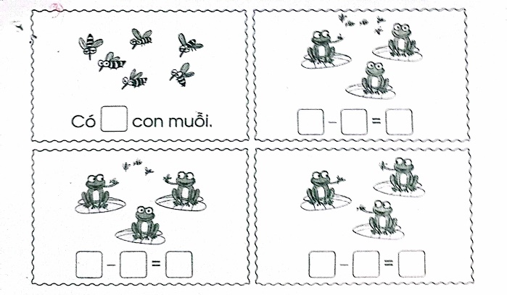  Cho HS nêu yêu cầu bài tập  GV hướng dẫn  Cho HS làm bài  Cho HS làm bảng lớp  Cho HS nhận xét  GV nhận xét chữa bài  4. Củng cố dặn dò  Hỏi bài học hôm nay em biết thêm về điều gì  Cho Hs chơi trò chơi “truyền điện” “đố bạn” để tìm kết quả các phép trừ trong phạm vi 10  Nhận xét tiết học  Tuyên dương những em học tích cực | Quan sát tranh và trả lời  Lắng nghe và nêu kết quả  HS cùng với GV gắn các thẻ phép tính lên bảng  Nhận xét về đặc điểm các phép tính trừ  Nêu yêu cầu bài tập  HS làm bảng con  Đọc đồng thanh các phép tính vừa làm  Nêu yêu cầu bài tập  HS lắng nghe  HS làm bài tập  HS làm bảng lớp  Hs nhận xét bài bạn  Đọc các phép tính vừa làm  Nêu yêu cầu bài tập  HS lắng nghe  HS làm bài tập  HS làm bảng lớp  Hs nhận xét bài bạn

